ỦY BAN NHÂN DÂN HUYỆN TÂN BIÊN TỔ CHỨC
HỘI NGHỊ TẬP HUẤN KỸ NĂNG, NGHIỆP VỤ
CÔNG TÁC HÒA GIẢI CƠ SỞ NĂM 2020

Hội nghị tập huấn công tác hòa giải ở cơ sở năm 2020
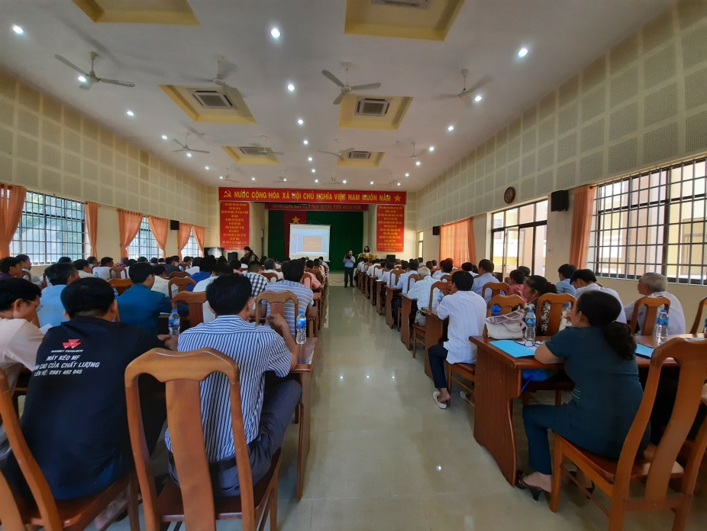
Thực hiện Kế hoạch số 48/KH-UBND ngày 28 tháng 02 năm 2020 của UBND huyện Tân Biên về việc tổ chức Hội nghị tập huấn nghiệp vụ hòa giải ở cơ sở năm 2020 và Công văn số 227/UBND-TP ngày 13/3/2020 của Ủy ban nhân dân huyện Tân Biên về việc thực hiện trong năm 2020 Đề án “Nâng cao năng lực đội ngũ hòa giải viên ở cơ sở giai đoạn 2019-2022”;
Sáng ngày 22/7/2020, UBND huyện Tân Biên tổ chức Hội nghị tập huấn kỹ năng, nghiệp vụ công tác hòa giải cơ sở trên địa bàn huyện; ông Đào Nguyên Vũ, Trưởng phòng Tư pháp, Phó Chủ tịch Hội đồng phối hợp phổ biến, giáo dục pháp luật huyện tham dự và phát biểu chỉ đạo Hội nghị.
Tham dự Hội nghị có 152 đại biểu gồm đại diện lãnh đạo Phòng Tư pháp, Tập huấn viên cấp huyện, công chức Tư pháp - Hộ tịch và Hòa giải viên cơ sở các xã, thị trấn trên địa bàn huyện.
Tại Hội nghị các đại biểu tham dự được nghe bà Nguyễn Thị Kim Hương – Trưởng Phòng phổ biến giáo dục pháp luật, Sở Tư pháp hướng dẫn kỹ năng, nghiệp vụ, trình tự nhằm thực hiện đúng và hiệu quả công tác hòa giải ở cơ sở và áp dụng các quy định của Bộ Luật Dân sự 2015 để hòa giải các mâu thuẫn, xích mích ở cơ sở.
Cùng ngày, các đại biểu được nghe bà Đào Thị Anh Tuyết – Phó Trưởng Phòng phổ biến, giáo dục pháp luật, Sở Tư pháp triển khai những nội dung quan trọng trong các văn bản hướng dẫn công tác hòa giải cơ sở như: Luật Hòa giải ở cơ sở, Nghị định 15/2014/NĐ-CP quy định chi tiết một số điều và biện pháp thi hành luật hòa giải ở cơ sở, Nghị quyết liên tịch 01/2014/NQLT/CP-UBTƯMTTQVN hướng dẫn phối hợp thực hiện một số quy định của pháp luật về hòa giải ở cơ sở, Thông tư liên tịch 100/2014/TTLT-BTC-BTP quy định việc lập dự toán, quản lý, sử dụng và quyết toán kinh phí ngân sách nhà nước thực hiện công tác hòa giải ở cơ sở, Quyết định 43/2015/QĐ-UBND của UBND tỉnh Tây Ninh về việc quy định mức chi thực hiện công tác hòa giải ở cơ sở trên địa bàn tỉnh Tây Ninh.
Qua một ngày làm việc khẩn trương, nghiêm túc, Hội nghị đã góp phần rất quan trọng trong việc nâng cao kỹ năng, nghiệp vụ hòa giải và kiến thức pháp luật cho đội ngũ hòa giải viên ở cơ sở nhằm thực hiện có hiệu quả hơn nữa công tác hòa giải ở cơ sở, thông qua đó góp phần giữ gìn tình làng nghĩa xóm, tình đoàn kết, tương thân tương ái trong cộng đồng dân cư tại địa phương./.
PHÒNG TƯ PHÁP TÂN BIÊN

